**插值**

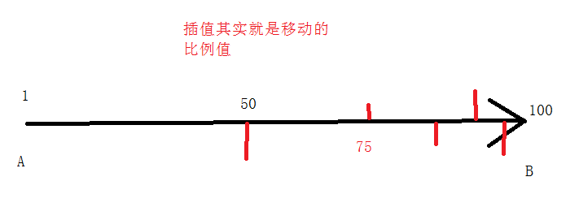

**代码**

//sphere位置

public Transform sphere;

Vector3 dir;

void Start()

{

//z轴正方向

//Vector3.forward

//Vector3：世界坐标

//transform:自身坐标

//transform.forward

//z轴负方向

//Vector3.back

//x轴正方向

//Vector3.right

//x轴负方向

//Vector3.left

//y轴正方向

//Vector3.up

//y轴负方向

//Vector3.down

//原点

//Vector3.zero;

dir = sphere.position - transform.position;

Debug.Log("方向向量为"+dir);

//magnitude:向量长度也叫模长

Debug.Log("向量长度" + dir.magnitude);

//Distance方法：求得的是两向量之间的距离

//参数1：向量a

//参数2：向量b

//float dis = Vector3.Distance(transform.position, sphere.position);

//Debug.Log("dis的距离" + dis);

//画出该向量：

//参数1：起始位置

//参数2：结束位置

//参数3：颜色

//Debug.DrawLine(transform.position, sphere.position, Color.red);

//normalized:向量归一化(向量标准化)，指的是大小变为1，方向不变

//没有改变原向量本身的值

Debug.Log("向量归一化"+dir.normalized);

Debug.Log("向量长度" + dir.magnitude);

//Normalize():也是向量归一化，但是他会改变原本向量的值

dir.Normalize();

Debug.Log("向量长度" + dir.magnitude);

}